

**О внесении изменений в постановление акимата Северо-Казахстанской области от 6 февраля 2017 года № 60 "Об утверждении регламентов государственных услуг в области растениеводства**

***Утративший силу***

Постановление акимата Северо-Казахстанской области от 7 марта 2018 года № 62. Зарегистрировано Департаментом юстиции Северо-Казахстанской области 26 марта 2018 года № 4613. Утратило силу постановлением акимата Северо-Казахстанской области от 12 февраля 2020 года № 30

      Сноска. Утратило силу постановлением акимата Северо-Казахстанской области от 12.02.2020 № 30 (вводится в действие по истечении десяти календарных дней после дня его первого официального опубликования).

      В соответствии со статьей 26 Закона Республики Казахстан от 6 апреля 2016 года "О правовых актах" акимат Северо-Казахстанской области ПОСТАНОВЛЯЕТ:

      1. Внести в постановление акимата Северо-Казахстанской области "Об утверждении регламентов государственных услуг в области растениеводства" от 6 февраля 2017 года № 60 (опубликовано 27 марта 2017 года в Эталонном контрольном банке нормативных правовых актов Республики Казахстан, зарегистрировано в Реестре государственной регистрации нормативных правовых актов № 4083) следующие изменения:

      1) регламент государственной услуги "Субсидирования стоимости гербицидов, биоагентов (энтомофагов) и биопрепаратов, предназначенных для обработки сельскохозяйственных культур в целях защиты растений", изложить в новой редакции, согласно приложению 1 к настоящему постановлению;

      2) регламент государственной услуги "Субсидирования стоимости удобрений (за исключением органических)", изложить в новой редакции, согласно приложению 2 к настоящему постановлению;

      3) регламент государственной услуги "Выдача лицензий на оказание услуг по складской деятельности с выпуском зерновых расписок", изложить в новой редакции, согласно приложению 3 к настоящему постановлению.

      2. Коммунальному государственному учреждению "Управление сельского хозяйства акимата Северо-Казахстанской области" в установленном законодательством Республики Казахстан порядке обеспечить:

      1) государственную регистрацию настоящего постановления в Республиканском государственном учреждении "Департамент юстиции Северо-Казахстанской области Министерства юстиции Республики Казахстан";

      2) в течение десяти календарных дней со дня государственной регистрации настоящего постановления акимата направление его копии в бумажном и электронном виде на государственном и русском языках в Северо-Казахстанский региональный центр правовой информации - филиал Республиканского государственного предприятия на праве хозяйственного ведения "Республиканский центр правовой информации" Министерства юстиции Республики Казахстан для официального опубликования и включения в Эталонный контрольный банк нормативных правовых актов Республики Казахстан;

      3) размещение настоящего постановления на Интернет-ресурсе акимата Северо-Казахстанской области после его официального опубликования;

      3. Контроль за исполнением настоящего постановления возложить на заместителя акима Северо-Казахстанской области по курируемым вопросам.

      4. Настоящее постановление вводится в действие со дня его первого официального опубликования.

|  |
| --- |
| *Аким* |
| *Северо-Казахстанской области* | *К. Аксакалов* |

|  |  |
| --- | --- |
|  | Приложение 1 к постановлению акимата Северо-Казахстанской области от "07" марта 2017 года №62 |
|  | Утвержден |
|  | постановлением акимата |
|  | Северо-Казахстанской области |
|  | от "06" февраля 2017 года № 60 |

**Регламент государственной услуги "Субсидирование стоимости гербицидов, биоагентов (энтомофагов) и биопрепаратов, предназначенных для обработки сельскохозяйственных культур в целях защиты растений"**

**1. Общие положения**

      1. Регламент государственной услуги "Субсидирование стоимости гербицидов, биоагентов (энтомофагов) и биопрепаратов предназначенных для обработки сельскохозяйственных культур в целях защиты растений" (далее – Регламент) разработан на основании стандарта государственной услуги "Субсидирование стоимости гербицидов, биоагентов (энтомофагов) и биопрепаратов предназначенных для обработки сельскохозяйственных культур в целях защиты растений", утвержденного приказом Министра сельского хозяйства Республики Казахстан от 8 июня 2015 года № № 15-1/522 "Об утверждении стандарта государственной услуги "Субсидирование стоимости гербицидов, биоагентов (энтомофагов) и биопрепаратов предназначенных для обработки сельскохозяйственных культур в целях защиты растений"" (зарегистрирован в Реестре государственной регистрации нормативных правовых актов за № 11684), (далее – Стандарт).

      2. Государственная услуга "Субсидирование стоимости гербицидов, биоагентов (энтомофагов) и биопрепаратов, предназначенных для обработки сельскохозяйственных культур в целях защиты растений" (далее - государственная услуга) оказывается местным исполнительным органом области (коммунальным государственным учреждением "Управление сельского хозяйства акимата Северо-Казахстанской области") (далее – услугодатель).

      3. Прием заявки и выдача результатов оказания государственной услуги осуществляются через Некоммерческое акционерное общество "Государственная корпорация "Правительство для граждан" (далее – Государственная корпорация).

      4. Форма оказания государственной услуги: бумажная.

      5. Результат оказания государственной услуги – предоставление в территориальное подразделение казначейства платежных документов к оплате для дальнейшего перечисления причитающихся субсидий на банковские счета сельскохозяйственных товаропроизводителей или отечественных производителей средств защиты растений при приобретении гербицидов, биоагентов (энтомофагов) и биопрепаратов у производителя средств защиты растений по удешевленной стоимости, либо мотивированный ответ об отказе в оказании государственной услуги, по основаниям, предусмотренным пунктом 13 настоящего Регламента.

      Государственная услуга оказывается бесплатно физическим и юридическим лицам (далее – услугополучатель).

      Форма предоставления результата оказания государственной услуги: бумажная.

      При обращении через Государственную корпорацию услугополучателю направляется уведомление на бумажном носителе с решением о назначении/не назначений субсидии, подписанное уполномоченным лицом услугодателя, по формам, согласно приложениям 1 и 2 к Стандарту.

      График работы услугодателя - с понедельника по пятницу включительно, в соответствии с установленным графиком работы с 9.00 до 18:30 часов с перерывом на обед с 13:00 до 14:30, за исключением субботы, воскресенья и праздничных дней, согласно трудовому законодательству Республики Казахстан и статьи 5 Закона Республики Казахстан от 13 декабря 2001 года "О праздниках в Республике Казахстан".

      График работы Государственной корпорации – с понедельника по субботу включительно, в соответствии с установленным графиком работы с 9.00 до 20.00 часов без перерыва на обед, за исключением воскресенья и праздничных дней, согласно трудовому законодательству Республики Казахстан и статьи 5 Закона Республики Казахстан от 13 декабря 2001 года "О праздниках в Республике Казахстан".

      Государственная услуга оказывается по месту регистрации услугополучателя в порядке электронной очереди, без предварительной записи и ускоренного обслуживания, при желании услугополучателя, возможно "бронирование" электронной очереди посредством портала www.e.gov.kz.

**2. Описание порядка действий структурных подразделений (работников) услугодателя в процессе оказания государственной услуги**

      6. Услугополучатель (либо его представитель по доверенности) представляет в одном экземпляре в Государственную корпорацию:

      1) заявку на получение субсидий за приобретенные гербициды по форме, согласно приложению 3 к Стандарту;

      2) заявку на получение субсидии за приобретенные биоагенты (энтомофаги) и биопрепараты по полной стоимости для защиты растений по форме, согласно приложению 4 к Стандарту;

      3) заявку об оплате причитающихся субсидий в пользу производителя средств защиты растений при приобретении гербицидов, биоагентов (энтомофагов) и биопрепаратов у производителя средств защиты растений по удешевленной стоимости по форме, согласно приложению 5 к Стандарту;

      4) документ, удостоверяющий личность (для идентификации личности).

      Сведения о документе, удостоверяющем личность услугополучателя, о регистрации (перерегистрации) юридического лица, индивидуального предпринимателя либо уведомление о начале деятельности в качестве индивидуального предпринимателя, работник Государственной корпорации и услугодателя получает из соответствующих государственных информационных систем через шлюз "электронного правительства";

      5) при первичной подаче услугополучателем документов или изменении банковских реквизитов, персональных данных или данных юридического лица прилагаются документы, предусмотренные подпунктами 1) и 2) пункта 189 Правил исполнения бюджета и его кассового обслуживания, утвержденных приказом Министра финансов Республики Казахстан от 4 декабря 2014 года № 540 (зарегистрированный в Реестре государственной регистрации нормативных правовых актов № 9934).

      Истребование от услугополучателей документов, которые могут быть получены из информационных систем, не допускается.

      7. Содержание каждой процедуры (действия), входящей в состав процесса оказания государственной услуги и длительность их выполнения:

      1) специалист канцелярии отдела принимает, регистрирует поступившие документы и направляет руководителю отдела услугодателя – 15 (пятнадцать) минут.

      2) руководитель отдела рассматривает документы, определяет ответственного исполнителя и направляет на исполнение - 15 (пятнадцать) минут.

      3) ответственный специалист отдела проверяет представленные документы на соответствие требованиям, предусмотренные пунктом 6 Регламента, в случае несоответствия требованиям подготавливает мотивированный отказ по основаниям, предусмотренным пунктом 13 Регламента, в случае положительного решения в предоставлении субсидии направляет заявку в управление сельского хозяйства акимата Северо-Казахстанской области - 3 (три) рабочих дня;

      4) специалист канцелярии услугодателя принимает, регистрирует поступившие документы и направляет руководителю услугодателя – 15 (пятнадцать) минут

      5) руководитель услугодателя рассматривает документы, определяет ответственного исполнителя и направляет на исполнение - 15 (пятнадцать) минут

      6) ответственный исполнитель отдела финансирования и бухгалтерского учета услугодателя формирует платежные документы и предоставляет в территориальное подразделение казначейства реестра счетов к оплате для дальнейшего перечисления причитающихся субсидий на банковские счета услугополучателей – 1 (один) рабочий день.

      8. Результат процедуры (действия) по оказанию государственной услуги, который служит основанием для начала выполнения следующей процедуры (действия):

      1) Канцелярия отдела принимает заявки;

      2) Рассмотрение и наложение резолюции руководителем отдела;

      3) Подготовка результата оказываемой услуги ответственным специалистом отдела;

      4) Канцелярия услугодателя принимает заявки;

      5) Рассмотрение и наложение резолюции руководителем услугодателя;

      6) Перечисления причитающихся субсидий на банковские счета услугополучателей ответственным специалистом услугодателя.

**3. Описание порядка взаимодействия структурных подразделений (работников) услугодателя в процессе оказания государственной услуги**

      9. Перечень структурных подразделений (сотрудников) услугодателя, которые участвуют в процессе оказания государственной услуги:

      1) Канцелярия отдела;

      2) Руководителем отдела;

      3) Ответственный специалист отдела;

      4) Канцелярия услугодателя;

      5) Руководителем услугодателя;

      6) Ответственный исполнитель отдела финансирования и бухгалтерского учета услугодателя

      10. Описание последовательности прохождение каждой процедуры (действия) с указанием длительности каждой процедуры (действия):

      1) специалист канцелярии отдела принимает, регистрирует поступившие документы и направляет руководителю отдела услугодателя – 15 (пятнадцать) минут.

      2) руководитель отдела рассматривает документы, определяет ответственного исполнителя и направляет на исполнение - 15 (пятнадцать) минут.

      3) ответственный специалист отдела проверяет представленные документы на соответствие требованиям, предусмотренные пунктом 6 Регламента, в случае несоответствия требованиям подготавливает мотивированный отказ по основаниям, предусмотренным пунктом 13 Регламента, в случае положительного решения в предоставлении субсидии направляет заявку в управление сельского хозяйства акимата Северо-Казахстанской области - 3 (три) рабочих дня;

      4) специалист канцелярии услугодателя принимает, регистрирует поступившие документы и направляет руководителю услугодателя – 15 (пятнадцать) минут

      5) руководитель услугодателя рассматривает документы, определяет ответственного исполнителя и направляет на исполнение - 15 (пятнадцать) минут

      6) ответственный исполнитель отдела финансирования и бухгалтерского учета услугодателя формирует платежные документы и предоставляет в территориальное подразделение казначейства реестра счетов к оплате для дальнейшего перечисления причитающихся субсидий на банковские счета услугополучателей – 1 (один) рабочий день.

**4. Описание порядка взаимодействия с Государственной корпорацией и (или) иными услугодателями, а также порядка использования информационных систем в процессе оказания государственной услуги**

      12. Описание порядка (действия) обращения и последовательности процедур (действий) при оказании государственной услуги через Государственную корпорацию:

      1) услугополучатель предоставляет документы указанные в пункте 6 настоящего Регламента;

      2) работник Государственной корпорации проверяет пакет документов, согласно перечню, предусмотренному пунктом 6 Регламента (далее – пакет документов):

      в случае представления услугополучателем неполного пакета документов, работник Государственной корпорации отказывает в приеме заявки и выдает расписку об отказе в приеме документов по форме согласно приложению 6 к Стандарту – 5 (пять) минут;

      при предоставлении полного пакета документов, работник Государственной корпорации регистрирует заявление в Интегрированной информационной системе Государственной корпорации "Правительство для граждан" и выдает услугополучателю расписку о приеме пакета документов – 5 (пять) минут;

      работник Государственной корпорации формирует пакет документов и направляет его услугодателю через курьерскую или иную уполномоченную на эту связь – 1 (один) день.

      день приема заявлений и документов не входит в срок оказания государственной услуги.

      3) услугодатель осуществляет процедуры (действия) в соответствии с описанием порядка взаимодействия структурных подразделений (работников) услугодателя в процессе оказания государственной услуги и направляет в Государственную корпорацию – 5 (пять) рабочих дней;

      4) Государственная корпорация выдает услугополучателю результат государственной услуги – 15 (пятнадцать) минут.

      13. Основаниями для отказа в оказании государственной услуги являются:

      1) установление недостоверности документов, представленных услугополучателем для получения государственной услуги, и (или) данных (сведений), содержащихся в них;

      2) несоответствие представленных данных и сведений, необходимых для оказания государственной услуги, требованиям, установленным нормативными правовыми актами Республики Казахстан;

      3) в отношении услугополучателя имеется вступившее в законную силу решение (приговор) суда о запрещении деятельности или отдельных видов деятельности, требующих получения определенной государственной услуги;

      4) в отношении услугополучателя имеется вступившее в законную силу решение суда, на основании которого услугополучатель лишен специального права, связанного с получением государственной услуги.

      В случае представления услугополучателем неполного пакета документов, согласно перечню, предусмотренному пунктом 6 настоящего Регламента, работник Государственной корпорации отказывает в приеме заявки и выдает расписку об отказе в приеме документов по форме, согласно приложению 6 к Стандарту.

      14. Подробное описание последовательности процедур (действий), взаимодействий структурных подразделений (работников) услугодателя в процессе оказания государственной услуги отражается в справочнике бизнес-процессов оказания государственной услуги согласно приложению к настоящему Регламенту.

**5. Иные требования с учетом особенностей оказания государственной услуги, в том числе оказываемой в электронной форме и через Государственную корпорацию**

      15. Услугополучателям, имеющее нарушение здоровья со стойким расстройством функций организма, ограничивающее его жизнедеятельность, в случае необходимости прием документов, для оказания государственной услуги, производится работником Государственной корпорации с выездом по месту жительства посредством обращения через Единый контакт-центр 1414, 8-800-080-7777.

      16. Адрес места оказания государственной услуги размещены на:

      1) Интернет-ресурсе соответствующего местного исполнительного органа.

      2) Интернет-ресурсе Министерства – www.mgov.kz

      3) Интернет-ресурсе Государственной корпорации – www.goscorp.kz

      17. Услугополучатель имеет возможность получения информации о порядке и статусе оказания государственной услуги посредством Единого контакт – центра по вопросам оказания государственных услуг.

      18. Контактные телефоны справочных служб по вопросам оказания государственной услуги указаны на интернет – ресурсе www.minagri.gov.kz, акимата Северо-Казахстанской области.

|  |  |
| --- | --- |
|  | Приложение к регламенту государственной услуги "Субсидирование стоимости |
|  | гербицидов, биоагентов (энтомофагов) и биопрепаратов, предназначенных для |
|  | обработки сельскохозяйственных культур в целях защиты растений" |

**Справочник бизнес-процессов оказания государственной услуги "Субсидирование стоимости гербицидов, биоагентов (энтомофагов) и биопрепаратов, предназначенных для обработки сельскохозяйственных культур в целях защиты растений" через Государственную корпорацию**

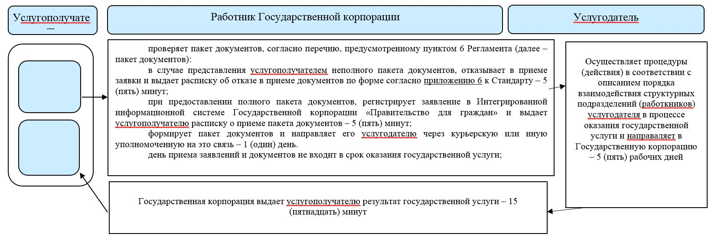

      Условные обозначения:

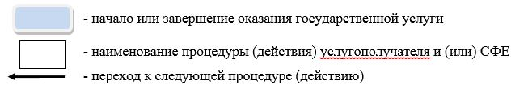

|  |  |
| --- | --- |
|  | Приложение 2 к постановлению акимата Северо-Казахстанской области от "07" марта 2017 года № 62 |
|  | Утвержден |
|  | постановлением акимата |
|  | Северо-Казахстанской области |
|  | от "06" февраля 2017 года № 60 |

**Регламент государственной услуги "Субсидирование стоимости удобрений (за исключением органических)"**

**1. Общие положения**

      1. Регламент государственной услуги "Субсидирование стоимости удобрений (за исключением органических)" (далее – Регламент) разработан на основании стандарта государственной услуги "Субсидирование стоимости удобрений (за исключением органических), утвержденного приказом Министра сельского хозяйства Республики Казахстан от 21 июля 2015 года №4-4/679 "Об утверждении стандарта государственной услуги "Субсидирование стоимости удобрений (за исключением органических)" (зарегистрирован в Реестре государственной регистрации нормативных правовых актов за № 11946), (далее – Стандарт).

      2. Государственная услуга "Субсидирование стоимости удобрений (за исключением органических)" (далее - государственная услуга) оказывается местным исполнительным органом области (коммунальным государственным учреждением "Управление сельского хозяйства акимата Северо-Казахстанской области") (далее – услугодатель).

      3. Прием заявок и выдача результатов оказания государственной услуги осуществляются через:

      1) Некоммерческое акционерное общество "Государственная корпорация "Правительство для граждан" (далее – Государственная корпорация).

      2) веб-портал "электронного правительства" www.egov.kz (далее – портал).

      3) Канцелярию услугодателя, местных исполнительных органов районов и города Петропавловск (далее – отдел) согласно приложению 1 к Регламенту.

      4. Форма оказания государственной услуги: электронная (частично автоматизированная) и (или) бумажная.

      5. Результат оказания государственной услуги – предоставление в территориальное подразделение казначейства реестра счетов к оплате и (или) счет к оплате для перечисления причитающихся субсидий на счета:

      1) сельскохозяйственных товаропроизводителей (далее – сельхозтоваропроизводитель) или сельскохозяйственных кооперативов (далее – сельхозкооператив) для возмещения затрат на приобретенные удобрения (за исключением органических) в текущем году и в 4 (четвертом) квартале предыдущего года у продавца удобрений;

      2) отечественных производителей удобрений для удешевления стоимости удобрений (за исключением органических), реализованных сельхозтоваропроизводителям или сельхозкооперативам в текущем году и в 4 (четвертом) квартале предыдущего года.

      Государственная услуга оказывается бесплатно физическим и юридическим лицам (далее – улугополучатель).

      Форма предоставления результата оказания государственной услуги: бумажная и (или) электронная.

      При обращении через Государственную корпорацию услугополучателю направляется уведомление на бумажном носителе с решением о назначении/не назначений субсидии, подписанное уполномоченным лицом услугодателя, по формам, согласно 2 и 3 к Стандарту.

      При обращении через портал услугополучателю направляется уведомление с решением о назначении/не назначений субсидии в "личный кабинет" в форме электронного документа, подписанного электронной цифровой подписью (далее – ЭЦП) уполномоченного лица услугодателя.

      График работы услугодателя - с понедельника по пятницу включительно, в соответствии с установленным графиком работы с 9.00 до 17:30 часов с перерывом на обед с 13:00 до 14:30, за исключением субботы, воскресенья и праздничных дней, согласно трудовому законодательству Республики Казахстан и статьи 5 Закона Республики Казахстан от 13 декабря 2001 года "О праздниках в Республике Казахстан".

      График работы Государственной корпорации – с понедельника по субботу включительно, в соответствии с установленным графиком работы с 9.00 до 20.00 часов без перерыва на обед, за исключением воскресенья и праздничных дней, согласно трудовому законодательству Республики Казахстан и статьи 5 Закона Республики Казахстан от 13 декабря 2001 года "О праздниках в Республике Казахстан".

      Прием заявки и выдача результата оказания государственной услуги осуществляется с 9.00 до 17.30 часов с перерывом на обед с 13.00 до 14.30 часов.

**2. Описание порядка действий структурных подразделений (работников) услугодателя в процессе оказания государственной услуги**

      6. Услугополучатель, (либо уполномоченный представитель: юридического лица – по документу, подтверждающему полномочия; физического лица – по нотариальной заверенной доверенности) представляет услугодателю и (или) в Государственную корпорацию:

      1) заявку на получении субсидий за приобретенные удобрения по полной стоимости по форме, согласно приложению 3 к Стандарту;

      2) заявку об оплате причитающихся субсидий при приобретении удобрения у отечественного производителя удобрений по удешевленной стоимости по форме, согласно приложению 3-1 к Стандарту;

      На портал:

      1) заявку по форме электронного документа, удостоверенного ЭЦП услугополучателя, по форме, согласно приложению 3 или приложению 3-1 к Стандарту.

      7. Содержание каждой процедуры (действия), входящей в состав процесса оказания государственной услуги и длительность их выполнения:

      1) специалист канцелярии отдела принимает, регистрирует поступившие документы и направляет руководителю отдела услугодателя – 15 (пятнадцать) минут;

      2) руководитель отдела рассматривает документы, определяет ответственного исполнителя и направляет на исполнение - 30 (тридцать) минут;

      3) ответственный специалист отдела проверяет представленные документы на соответствие требованиям, предусмотренные пунктом 6 Регламента, в случае несоответствия требованиям подготавливает мотивированный отказ по основаниям, предусмотренным пунктом 14 Регламента, в случае положительного решения в предоставлении субсидии направляет заявку в управление сельского хозяйства акимата Северо-Казахстанской области - 2 (два) рабочих дня;

      4) специалист канцелярии услугодателя принимает, регистрирует поступившие документы и направляет руководителю услугодателя – 15 (пятнадцать) минут;

      5) руководитель услугодателя рассматривает документы, определяет ответственного исполнителя и направляет на исполнение - 30 (тридцать) минут;

      6) ответственный исполнитель отдела финансирования и бухгалтерского учета услугодателя формирует платежные документы и предоставляет в территориальное подразделение казначейства реестра счетов к оплате для дальнейшего перечисления причитающихся субсидий на банковские счета услугополучателей – 1 (один) рабочий день.

      8. Результат процедуры (действия) по оказанию государственной услуги, который служит основанием для начала выполнения следующей процедуры (действия):

      1) Канцелярия отдела принимает заявки;

      2) Рассмотрение и наложение резолюции руководителем отдела;

      3) Подготовка результата оказываемой услуги ответственным специалистом отдела;

      4) Канцелярия услугодателя принимает заявки;

      5) Рассмотрение и наложение резолюции руководителем услугодателя;

      6) Предоставление в территориальное подразделение казначейства реестра счетов к оплате для дальнейшего перечисления причитающихся субсидий на банковские счета услугополучателей ответственным специалистом услугодателя.

**3. Описание порядка взаимодействия структурных подразделений (работников) услугодателя в процессе оказания государственной услуги**

      9. Перечень структурных подразделений (сотрудников) услугодателя, которые участвуют в процессе оказания государственной услуги:

      1) канцелярия отдела;

      2) руководитель отдела;

      3) ответственный исполнитель отдела;

      4) канцелярия услугодателя;

      5) руководитель услугодателя;

      6) ответственный исполнитель услугодателя.

      10. Описание последовательности прохождение каждой процедуры (действия) с указанием длительности каждой процедуры (действия):

      Содержание каждой процедуры (действия), входящей в состав процесса оказания государственной услуги и длительность их выполнения:

      1) специалист канцелярии отдела принимает, регистрирует поступившие документы и направляет руководителю отдела услугодателя – 15 (пятнадцать) минут;

      2) руководитель отдела рассматривает документы, определяет ответственного исполнителя и направляет на исполнение - 30 (тридцать) минут

      3) ответственный специалист отдела проверяет представленные документы на соответствие требованиям, предусмотренные пунктом 6 Регламента, в случае несоответствия требованиям подготавливает мотивированный отказ по основаниям, предусмотренным пунктом 14 Регламента, в случае положительного решения в предоставлении субсидии направляет заявку в управление сельского хозяйства акимата Северо-Казахстанской области - 2 (два) рабочих дня;

      4) специалист канцелярии услугодателя принимает, регистрирует поступившие документы и направляет руководителю услугодателя – 15 (пятнадцать) минут;

      5) руководитель услугодателя рассматривает документы, определяет ответственного исполнителя и направляет на исполнение - 30 (тридцать) минут;

      6) ответственный исполнитель отдела финансирования и бухгалтерского учета услугодателя формирует платежные документы и предоставляет в территориальное подразделение казначейства реестра счетов к оплате для дальнейшего перечисления причитающихся субсидий на банковские счета услугополучателей – 1 (один) рабочий день.

      11. Описание порядка взаимодействия структурных подразделений (работников) услугодателя в процессе оказания государственной услуги "Субсидирование стоимости удобрений (за исключением органических)" приведено в справочнике бизнес-процессов оказания государственной услуги согласно приложению 2 к настоящему Регламенту.

**4. Описание порядка взаимодействия с Государственной корпорацией и (или) иными услугодателями, а также порядка использования информационных систем в процессе оказания государственной услуги**

      12. Описание порядка (действия) обращения и последовательности процедур (действий) при оказании государственной услуги через Государственную корпорацию:

      1) услугополучатель предоставляет документы указанные в пункте 6 настоящего Регламента;

      2) работник Государственной корпорации проверяет пакет документов, согласно перечню, предусмотренному пунктом 6 Регламента (далее – пакет документов):

      в случае представления услугополучателем неполного пакета документов, работник Государственной корпорации отказывает в приеме заявки и выдает расписку об отказе в приеме документов по форме согласно приложению 4 к Стандарту – 5 (пять) минут;

      при предоставлении полного пакета документов, работник Государственной корпорации регистрирует заявление в Интегрированной информационной системе Государственной корпорации "Правительство для граждан" и выдает услугополучателю расписку о приеме пакета документов – 5 (пять) минут;

      работник Государственной корпорации формирует пакет документов и направляет его услугодателю через курьерскую или иную уполномоченную на это связь – 1 (один) час.

      3) услугодатель осуществляет процедуры (действия) в соответствии с описанием порядка взаимодействия структурных подразделений (работников) услугодателя в процессе оказания государственной услуги и направляет в Государственную корпорацию – 4 (четыре) рабочих дня;

      4) Государственная корпорация выдает услугополучателю результат государственной услуги – 15 (пятнадцать) минут.

      Описание последовательности процедур (действий), взаимодействий структурных подразделений (работников) услугодателя в процессе оказания государственной услуги, а также описание порядка взаимодействия с услугодателями и (или) с Государственной корпорацией и порядка использования информационных систем в процессе оказания государственной услуги отражается в справочнике бизнес-процессов оказания государственной услуги согласно приложению 3 к настоящему Регламенту

      13. Описание порядка обращения и последовательности процедур (действий) услугодателя и услугополучателя при оказании государственной услуги через портал:

      1) услугополучатель осуществляет регистрацию (авторизацию) на портале с помощью своего регистрационного свидетельства электронной цифровой подписи (далее – ЭЦП);

      2) выбор услугополучателем электронной государственной услуги, заполнение полей электронного запроса и прикрепление пакета документов (при наличии прилагаются электронные копии подтверждающих документов);

      3) удостоверение электронного запроса для оказания электронной государственной услуги посредством ЭЦП услугополучателя;

      4) обработка (проверка, регистрация) электронного запроса услугодателем;

      5) получение услугополучателем уведомления о статусе электронного запроса и сроке оказания государственной услуги в истории получения государственных услуг личного кабинета услугополучателя;

      6) услугодатель осуществляет процедуры (действия) в соответствии с описанием порядка взаимодействия структурных подразделений (работкников) услугодателя в процессе оказания государственной услуги и направляет в Государственную корпорацию;

      7) услугодатель направляет в "личный кабинет" услугополучателя результат оказания государственной услуги в форме электронного документа, подписанного ЭЦП;

      8) получение услугополучателем результата государственной услуги в истории получения государственных услуг личного кабинета услугополучателя.

      Подробное описание порядка обращения и последовательности процедур (действий) услугодателя и услугополучателя при оказании государственной услуги через портал отражается в справочнике бизнес-процессов оказания государственной услуги согласно приложению 4 к настоящему Регламенту

      14. Основаниями для отказа в оказании государственной услуги являются:

      1) установление недостоверности документов, представленных услугополучателем для получения государственной услуги, и (или) данных (сведений), содержащихся в них;

      2) несоответствие услугополучателя и (или) представленных данных и сведений, необходимых для оказания государственной услуги, требованиям, установленным Правилами субсидирования стоимости удобрений (за исключением органических), утвержденными приказом Министра сельского хозяйства Республики Казахстан от 6 апреля 2015 года № 4-4/305 (зарегистрированный в Реестре государственной регистрации нормативных правовых актов № 11223);

      3) в отношении услугополучателя имеется вступившее в законную силу решение (приговор) суда о запрещении деятельности или отдельных видов деятельности, требующих получения государственной услуги;

      4) в отношении услугополучателя имеется вступившее в законную силу решение суда, на основании которого услугополучатель лишен специального права, связанного с получением государственной услуги.

      В случае представления услугополучателем неполного пакета документов, предусмотренному пунктом 6 настоящего Регламента, и (или) документов с истекшим сроком действия работник Государственной корпорации отказывает в приеме заявки и выдает расписку об отказе в приеме документов по форме, согласно приложению 4 к Стандарту.

**5. Иные требования с учетом особенностей оказания государственной услуги, в том числе оказываемой в электронной форме и через Государственную корпорацию**

      15. Услугополучателям, имеющее нарушение здоровья со стойким расстройством функций организма, ограничивающее его жизнедеятельность, в случае необходимости прием документов, для оказания государственной услуги, производится работником Государственной корпорации с выездом по месту жительства посредством обращения через Единый контакт-центр 1414, 8-800-080-7777.

      16. Адрес места оказания государственной услуги размещены на:

      1) Интернет-ресурсе соответствующего местного исполнительного органа.

      2) Интернет-ресурсе Министерства – www.mgov.kz

      3) Интернет-ресурсе Государственной корпорации – www.goscorp.kz

      17. Услугополучатель имеет возможность получения информации о порядке и статусе оказания государственной услуги посредством Единого контакт – центра по вопросам оказания государственных услуг.

      18. Контактные телефоны справочных служб по вопросам оказания государственной услуги указаны на интернет – ресурсе www.minagri.gov.kz, акимата Северо-Казахстанской области.

|  |  |
| --- | --- |
|  | Приложение 1 |
|  | к регламенту государственной услуги "Субсидирование стоимости удобрений (за исключением органических)" |

**Местные исполнительные органы Северо-Казахстанской области, районов и города Петропавловска**

|  |  |  |
| --- | --- | --- |
| Наименование уполномоченных органов | Местонахождение | Режим работы |
| Коммунальное государственное учреждение "Управление сельского хозяйства акимата Северо-Казахстанской области" | город Петропавловск, улица Парковая, 57 В | С понедельника по пятницу с 9-00 до 18-30 часов с перерывом на обед с 13-00 до 14-30 часов, кроме выходных и праздничных дней, согласно трудовому законодательству Республики Казахстан |
| Коммунальное государственное учреждение "Отдел предпринимательства и сельского хозяйства акимата города Петропавловска" | город Петропавловск, улица Конституции Казахстана, 23. | С понедельника по пятницу с 9-00 до 18-30 часов с перерывом на обед с 13-00 до 14-30 часов, кроме выходных и праздничных дней, согласно трудовому законодательству Республики Казахстан |
| Коммунальное государственное учреждение "Отдел сельского хозяйства акимата Айыртауского района Северо-Казахстанской области" | Айыртауский район, село Саумалколь, улица Сыздыкова, 4. | С понедельника по пятницу с 9-00 до 18-30 часов с перерывом на обед с 13-00 до 14-30 часов, кроме выходных и праздничных дней, согласно трудовому законодательству Республики Казахстан |
| Коммунальное государственное учреждение "Отдел сельского хозяйства Акжарского района Северо-Казахстанской области" | Акжарский район, село Талшик, улица Целинная, 13. | С понедельника по пятницу с 9-00 до 18-30 часов с перерывом на обед с 13-00 до 14-30 часов, кроме выходных и праздничных дней, согласно трудовому законодательству Республики Казахстан |
| Коммунальное государственное учреждение "Отдел сельского хозяйства Аккайынского района Северо-Казахстанской области" | Аккайынский район, село Смирново, улица Народная, 37. | С понедельника по пятницу с 9-00 до 18-30 часов с перерывом на обед с 13-00 до 14-30 часов, кроме выходных и праздничных дней, согласно трудовому законодательству Республики Казахстан |
| Коммунальное государственное учреждение "Отдел сельского хозяйства акимата Есильского района Северо-Казахстанской области" | Есильский район, село Явленка, улица Ленина, 10. | С понедельника по пятницу с 9-00 до 18-30 часов с перерывом на обед с 13-00 до 14-30 часов, кроме выходных и праздничных дней, согласно трудовому законодательству Республики Казахстан |
| Коммунальное государственное учреждение "Отдел сельского хозяйства Жамбылского района Северо-Казахстанской области" | Жамбылский район, село Пресновка, улица Дружбы, 6. | С понедельника по пятницу с 9-00 до 18-30 часов с перерывом на обед с 13-00 до 14-30 часов, кроме выходных и праздничных дней, согласно трудовому законодательству Республики Казахстан |
| Коммунальное государственное учреждение "Отдел сельского хозяйства района Магжана Жумабаева Северо-Казахстанской области" | район Магжана Жумабаева, город Булаево, улица Пионерская 2А. | С понедельника по пятницу с 9-00 до 18-30 часов с перерывом на обед с 13-00 до 14-30 часов, кроме выходных и праздничных дней, согласно трудовому законодательству Республики Казахстан |
| Коммунальное государственное учреждение "Кызылжарский районный отдел сельского хозяйства Северо-Казахстанской области" | Кызылжарский район, аул Бесколь, улица Институтская, 1. | С понедельника по пятницу с 9-00 до 18-30 часов с перерывом на обед с 13-00 до 14-30 часов, кроме выходных и праздничных дней, согласно трудовому законодательству Республики Казахстан |
| Коммунальное государственное учреждение "Отдел акимата сельского хозяйства Мамлютского района Северо-Казахстанской области" | Мамлютский район, город Мамлютка, улица Абая Кунанбаева, 5. | С понедельника по пятницу с 9-00 до 18-30 часов с перерывом на обед с 13-00 до 14-30 часов, кроме выходных и праздничных дней, согласно трудовому законодательству Республики Казахстан |
| Коммунальное государственное учреждение "Отдел сельского хозяйства акимата района имени Габита Мусрепова Северо-Казахстанской области" | район имени Габита Мусрепова, село Новоишимское, улица Абылайхана, 28 | С понедельника по пятницу с 9-00 до 18-30 часов с перерывом на обед с 13-00 до 14-30 часов, кроме выходных и праздничных дней, согласно трудовому законодательству Республики Казахстан |
| Коммунальное государственное учреждение "Отдел сельского хозяйства акимата Тайыншинского района Северо-Казахстанской области" | Тайыншинский район, город Тайынша, улица Конституции Казахстана, 197. | С понедельника по пятницу с 9-00 до 18-30 часов с перерывом на обед с 13-00 до 14-30 часов, кроме выходных и праздничных дней, согласно трудовому законодательству Республики Казахстан |
| Коммунальное государственное учреждение "Отдел сельского хозяйства акимата Тимирязевского района Северо-Казахстанской области" | Тимирязевский район, село Тимирязево, улица Шокана Уалиханова, 1. | С понедельника по пятницу с 9-00 до 18-30 часов с перерывом на обед с 13-00 до 14-30 часов, кроме выходных и праздничных дней, согласно трудовому законодательству Республики Казахстан |
| Коммунальное государственное учреждение "Отдел сельского хозяйства акимата Уалихановского района Северо-Казахстанской области" | Уалихановский район, село Кишкенеколь, улица Джамбула, 76. | С понедельника по пятницу с 9-00 до 18-30 часов с перерывом на обед с 13-00 до 14-30 часов, кроме выходных и праздничных дней, согласно трудовому законодательству Республики Казахстан |
| Коммунальное государственное учреждение "Отдел сельского хозяйства района Шал акына Северо-Казахстанской области" | район Шал акына, город Сергеевка, улица Победы, 35. | С понедельника по пятницу с 9-00 до 18-30 часов с перерывом на обед с 13-00 до 14-30 часов, кроме выходных и праздничных дней, согласно трудовому законодательству Республики Казахстан |

|  |  |
| --- | --- |
|  | Приложение 2 |
|  | к регламенту государственной услуги "Субсидирование стоимости удобрений (за исключением органических)" |

**Справочник бизнес-процессов оказания государственной услуги "Субсидирование стоимости удобрений (за исключением органических)" через Государственную сельскохозяйственных культур в целях защиты растений"**

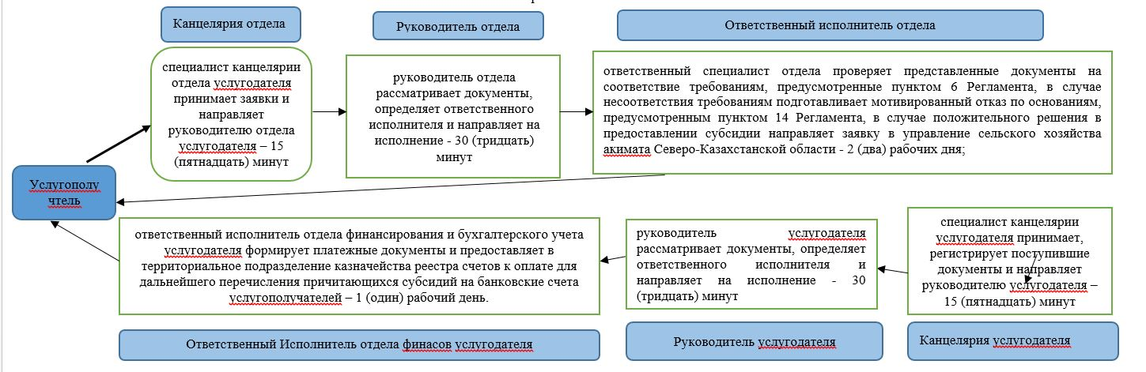

      Условные обозначения:



|  |  |
| --- | --- |
|  | Приложение 3 к регламенту государственной услуги |
|  | "Субсидирование стоимости удобрений (за исключением |
|  | органических)" |

**Справочник бизнес-процессов оказания государственной услуги "Субсидирование стоимости удобрений (за исключением органических)" через Государственную корпорацию**

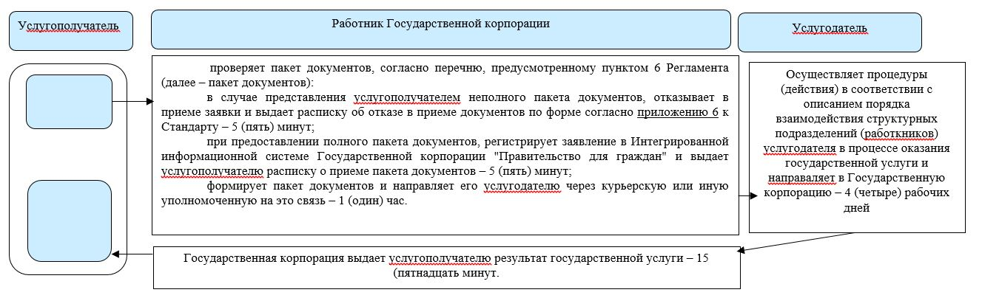

      Условные обозначения:

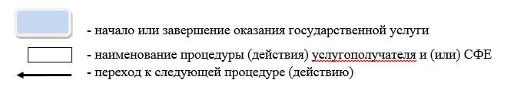

|  |  |
| --- | --- |
|  | Приложение 4 к регламенту государственной услуги |
|  | "Субсидирование стоимости удобрений (за исключением органических)" |

**Справочник бизнес - процессов оказания государственной услуги "Субсидирование стоимости удобрений (за исключением органических)" через портал**

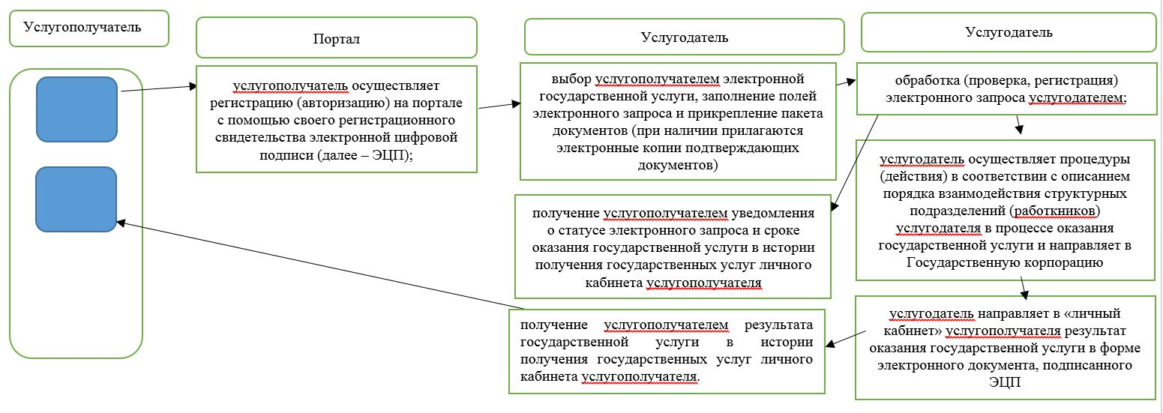

      Условные обозначения:

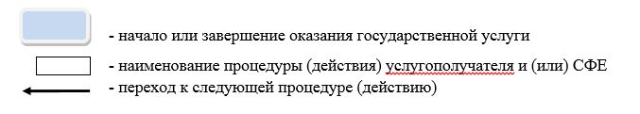

|  |  |
| --- | --- |
|  | Приложение 3 к постановлению акимата Северо-Казахстанской области от "07" марта 2017 года №62 |
|  | Утвержден |
|  | постановлением акимата |
|  | Северо-Казахстанской области |
|  | от "06" февраля 2017 года № 60 |

**Регламент государственной услуги "Выдача лицензии на оказание услуг по складской деятельности с выпуском зерновых расписок"**

**1. Общие положения**

      1. Регламент государственной услуги "Выдача лицензии на оказание услуг по складской деятельности с выпуском зерновых расписок" (далее – Регламент) разработан на основании стандарта государственной услуги "Выдача лицензии на оказание услуг по складской деятельности с выпуском зерновых расписок" (далее – Стандарт), утвержденного приказом Министра сельского хозяйства Республики Казахстан от 22 мая 2015 года № 4-1/468 "Об утверждении стандарта государственной услуги "Выдача лицензии на оказание услуг по складской деятельности с выпуском зерновых расписок" (зарегистрирован в Реестре государственной регистрации нормативных правовых актов за № 11625).

      Государственная услуга оказывается местным исполнительным органом Северо-Казахстанской области (далее – услугодатель) согласно приложению 1 к Регламенту.

      Прием заявления и выдача результата оказания государственной услуги осуществляются через:

      канцелярию услугодателя;

      веб-портал "электронного правительства" www.egov.kz, www.elicense.kz (далее – портал).

      2. Форма оказания государственной услуги – электронная (частично автоматизированная) или бумажная.

      3. Результат оказания государственной услуги – выдача лицензии на оказание услуг по складской деятельности с выпуском зерновых расписок (далее – лицензия), переоформление лицензии, выдача дубликата лицензии, либо мотивированный ответ об отказе в оказании государственной услуги.

      Форма предоставления результата оказания государственной услуги: электронная.

      В случае обращения услугополучателя за получением лицензии на бумажном носителе лицензия оформляется в электронной форме, распечатывается и заверяется печатью и подписью руководителя услугодателя. Государственная услуга оказывается на платной основе юридическим лицам (далее – услугополучатели).

      При оказании государственной услуги услугополучатель оплачивает в бюджет по месту нахождения услугополучателя лицензионный сбор за право занятия деятельностью в соответствии с Кодексом Республики Казахстан от 25 декабря 2017 года "О налогах и других обязательных платежах в бюджет (Налоговый кодекс)".

      1) лицензионный сбор при выдаче лицензии за право занятия данным видом деятельности составляет 10 месячных расчетных показателей (далее - МРП);

      2) лицензионный сбор за переоформление лицензии составляет 10 % от ставки при выдаче лицензии;

      3) лицензионный сбор за выдачу дубликата лицензии составляет 100 % от ставки при выдаче лицензии.

      Оплата лицензионного сбора осуществляется через банки второго уровня и организации, осуществляющие отдельные виды банковских операций, по следующим реквизитам: код бюджетного классификатора – 105402, код назначения платежа – 911.

      В случае подачи электронного запроса на получение государственной услуги через портал, оплата может осуществляться через платежный шлюз "электронного правительства" (далее – ПШЭП).

      График работы:

      1) услугодателя – с понедельника по пятницу включительно с 9.00 до 18.30 часов с перерывом на обед с 13.00 до 14.30 часов, кроме выходных и праздничных дней, в соответствии с трудовым законодательством Республики Казахстан.

      Прием заявления и выдача результата оказания государственной услуги – с 9.00 до 17.30 часов с перерывом на обед с 13.00 до 14.30 часов;

      Государственная услуга оказывается в порядке очереди, без предварительной записи и ускоренного обслуживания;

      2) портала – круглосуточно, за исключением технических перерывов в связи с проведением ремонтных работ (при обращении услугополучателя после окончания рабочего времени, в выходные и праздничные дни согласно трудовому законодательству Республики Казахстан, прием заявлений и выдача результатов оказания государственной услуги осуществляется следующим рабочим днем).

**2. Описание порядка действий структурных подразделений (работников) услугодателя в процессе оказания государственной услуги**

      4. Перечень документов, необходимых для оказания государственной услуги при обращении услугополучателя либо его представителя:

      к услугодателю:

      1) для получения лицензии:

      заявление по форме согласно приложению 1 к Стандарту;

      документ, удостоверяющий личность и документ, подтверждающий полномочия представителя (для идентификации личности);

      копия документа, подтверждающий уплату в бюджет лицензионного сбора за право занятия отдельными видами деятельности;

      форма сведений о соответствии квалификационным требованиям, предъявляемым к деятельности по оказанию услуг по складской деятельности с выпуском зерновых расписок, согласно приложению 2 к Стандарту (далее – форма сведений).

      2) для переоформления лицензии:

      заявление по форме согласно приложению 3 к Стандарту;

      документ, удостоверяющий личность и документ, подтверждающий

      полномочия представителя (для идентификации личности);

      копия документа, подтверждающий оплату в бюджет лицензионного сбора за переоформление лицензии;

      копии документов, содержащих информацию об изменениях, послуживших основанием для переоформления лицензии и (или) приложения к лицензии, за исключением документов, информация из которых содержится в государственных информационных системах;

      3) при утере, порче лицензии услугополучатель для получения дубликата лицензии лишь при отсутствии возможности получения сведений о лицензии из соответствующих информационных систем:

      заявления по форме согласно приложению 1 к Стандарту ;

      документ, удостоверяющий личность и документ, подтверждающий

      полномочия представителя (для идентификации личности);

      копия документа, подтверждающий уплату в бюджет лицензионного сбора за выдачу дубликата лицензии;

      на портал:

      1) для получения лицензии:

      заявление в форме электронного документа, удостоверенного электронной цифровой подписью (далее - ЭЦП) услугополучателя согласно приложению 1 к Стандарту;

      электронная копия документа, подтверждающего оплату лицензионного

      сбора, за исключением случаев оплаты через ПШЭП;

      форма сведений;

      2) для переоформления лицензии:

      заявление в форме электронного документа, удостоверенного ЭЦП услугополучателя согласно приложению 3 к Стандарту;

      электронная копия документа, подтверждающего оплату лицензионного сбора, за исключением случаев оплаты через ПШЭП;

      копии документов, содержащих информацию об изменениях, послуживших основанием для переоформления лицензии и (или) приложения к лицензии, за исключением документов, информация из которых содержится в государственных информационных системах;

      3) при утере, порче лицензии услугополучатель для получения дубликата лицензии лишь при отсутствии возможности получения сведений о лицензии из соответствующих информационных систем:

      запрос в форме электронного документа, удостоверенного ЭЦП услугополучателя;

      электронная копия документа, подтверждающего оплату лицензионного сбора, за исключением случаев оплаты через ПШЭП.

      Сведения о государственной регистрации (перерегистрации) юридического лица, информация об оплате в бюджет лицензионного сбора через ПШЭП, содержащиеся в государственных информационных системах, услугодатель получает через шлюз "электронного правительства".

      При сдаче услугополучателем всех необходимых документов:

      1) услугодателю – подтверждением принятия заявления на бумажном носителе является отметка на копии его заявления о регистрации в канцелярии услугодателя с указанием даты и времени приема пакета документов;

      2) через портал – в "личном кабинете" услугополучателя отображается статус о принятии запроса для оказания государственной услуги.

      5. Содержание каждой процедуры (действия), входящей в состав процесса оказания государственной услуги, длительность его выполнения:

      1) сотрудник канцелярии услугодателя осуществляет прием и регистрация заявления с приложением документов, передает их руководителю услугодателя 15 (пятнадцать) минут;

      2) руководитель услугодателя рассматривает документы, определяет ответственного исполнителя услугодателя – 3 (три) часа;

      3) ответственный исполнитель услугодателя в течение двух рабочих дней с момента получения документов услугополучателя проверяет полноту представленных документов на соответствие требованиям пункта 4 к Регламенту и подготавливает проект результата оказания государственной услуги:

      для выдачи лицензии и приложения к лицензии – 9 (девять) рабочих дней; для переоформления лицензии – 2 (два) рабочих дня;

      для выдачи дубликата лицензии – 1 (один) рабочий день;

      В случае установления факта неполноты представленных документов услугодатель в указанные сроки дает мотивированный отказ в дальнейшем рассмотрении заявления.

      4) руководитель услугодателя подписывает соответствующий проект результата государственной услуги – 4 (четыре) часа;

      5) сотрудник канцелярии услугодателя выдает результат оказания государственной услуги – 30 (тридцать) минут.

      6. Результаты процедуры (действия) по оказанию государственной услуги, которые служат основанием для начала выполнения следующих процедур (действий):

      1) регистрация заявления услугополучателя;

      2) определение ответственного исполнителя услугодателя;

      3) проект результата оказания государственной услуги;

      4) подписание руководителем услугодателя результата оказания государственной услуги;

      5) выдача результата государственной услуги работником канцелярии услугодателя.

      7. Основаниями для отказа в оказании государственной услуги являются:

      1) занятие видом деятельности, запрещенным законами Республики Казахстан для данной категории субъектов;

      2) невнесение лицензионного сбора за право занятия отдельными видами деятельности, в случае подачи заявления на выдачу лицензии на вид деятельности;

      3) несоответствие услугополучателя квалификационным требованиям;

      4) наличие вступившего в законную силу решения (приговора) суда о приостановлении или запрещении деятельности или отдельных видов деятельности, подлежащих лицензированию;

      5) запрещение судом на основании представления судебного исполнителя временно выдавать заявителю-должнику лицензию.

**3. Описание порядка взаимодействия структурных подразделений (работников) услугодателя в процессе оказания государственной услуги**

      8. Перечень структурных подразделений, (работников) услугодателя, которые участвуют в процессе оказания государственной услуги:

      1) сотрудник канцелярии услугодателя;

      2) руководитель услугодателя;

      3) ответственный исполнитель услугодателя.

      9. Описание последовательности процедур (действий) между структурными подразделениями (работниками) с указанием длительности каждой процедуры (действия):

      1) сотрудник канцелярии услугодателя осуществляет прием и регистрация заявления с приложением документов, передает их руководителю услугодателя – 15 (пятнадцать) минут;

      2) руководитель услугодателя рассматривает документы, определяет ответственного исполнителя услугодателя – 3 (три) часа;

      3) ответственный исполнитель услугодателя в течение двух рабочих дней с момента получения документов услугополучателя проверяет полноту представленных документов на соответствие требованиям пункта 4 к настоящему регламенту и подготавливает проект результата оказания государственной услуги:

      для выдачи лицензии и приложения к лицензии – 9 (девять) рабочих дней;

      для переоформления лицензии – 2 (два) рабочих дня;

      для выдачи дубликата лицензии – 1 (один) рабочий день:

      В случае установления факта неполноты представленных документов услугодатель в указанные сроки дает мотивированный отказ в дальнейшем рассмотрении заявления.

      4) руководитель услугодателя подписывает соответствующий проект результата государственной услуги – 4 (четыре) часа;

      5) сотрудник канцелярии услугодателя выдает результат оказания государственной услуги – 30 (тридцать) минут.

      10. Описание порядка взаимодействия структурных подразделений (работников) услугодателя, в процессе оказания государственной услуги приведено в справочнике бизнес-процессов оказания государственной услуги "Выдача лицензии на оказание услуг по складской деятельности с выпуском зерновых расписок" согласно приложению 2 к настоящему Регламенту.

**4. Описание порядка взаимодействия с Государственной корпорацией "Правительство граждан" и (или) иными услугодателями, а также порядка использования информационных систем в процессе оказания государственной услуги**

      11. При оказании государственной услуги не предусмотрена возможность обращения услугополучателя в некомерческое акционерное общество Государственная корпорация "Правительство для граждан" (далее – Государственная корпорация) и (или) к иным услугодателям.

      12. Описание порядка обращения и последовательность процедур услугополучателя для получения государственной услуги через портал:

      1) авторизация на портале;

      2) услугополучатель выбирает услугу и формирует данные запроса с прикреплением необходимых документов в электронном виде и удостоверяет (подписывает) запрос электронной цифровой подписью (далее – ЭЦП) – 10 (десять) минут;

      3) услугодатель осуществляет процедуры (действия) в соответствии с описанием порядка взаимодействия структурных подразделений (работников) услугодателя в процессе оказания государственных услуг;

      4) услугодатель направляет в "личный кабинет" услугополучателя результат оказания государственной услуги в электронной форме - 4 (четыре) часа после рассмотрения заявления услугополучателя, либо мотивированный отказ в дальнейшем рассмотрении заявления – 2 (два) рабочих дня с момента получения документов.

      Подробное описание процесса получения результата оказания государственной услуги на портале, его длительность отражается в справочнике бизнес-процессов оказания государственной услуги согласно приложению 3 к настоящему Регламенту.

**5. Иные требования с учетом особенностей оказания государственной услуги, в том числе оказываемой в электронной форме**

      13. Адреса мест оказания государственной услуги размещены на интернет-ресурсе Министерства – www.minagri.gov.kz (в разделе "Поддержка и услуги", подраздел "Государственные услуги").

      14. Услугополучатель имеет возможность получения государственной услуги в электронной форме через портал при условии наличия ЭЦП.

      15. Услугополучатель имеет возможность получения информации о порядке и статусе оказания государственной услуги в режиме удаленного доступа посредством "личного кабинета" портала, а также по телефону единого контакт-центра по вопросам оказания государственных услуг.

      16. Контактные телефоны справочных служб по вопросам оказания государственной услуги указаны на интернет-ресурсе www.minagri.gov.kz. Единый контакт-центр по вопросам оказания государственных услуг: 1414.

|  |  |
| --- | --- |
|  | Приложение 1 к регламенту |
|  | государственной услуги "Выдача лицензии на оказание услуг по складской деятельности с выпуском зерновых расписок" |

**Услугодатель**

|  |  |  |
| --- | --- | --- |
| Наименование уполномоченных органов | Местонахождение | Режим работы |
| Коммунальное государственное учреждение "Управление сельского хозяйства акимата Северо-Казахстанской области" | город Петропавловск, улица Парковая 57 В | С понедельника по пятницу с 9-00 до 17-00 часов с перерывом на обед с 13-00 до 14-30 часов, кроме выходных и праздничных дней, согласно трудовому законодательству Республики Казахстан |

|  |  |
| --- | --- |
|  | Приложение 2 к регламенту государственной услуги "Выдача лицензии на |
|  | оказание услуг по складской деятельности с выпуском зерновых расписок" |

**Справочник бизнес-процессов оказания государственной услуги "Выдача лицензии на оказание услуг по складской деятельности с выпуском зерновых расписок"**

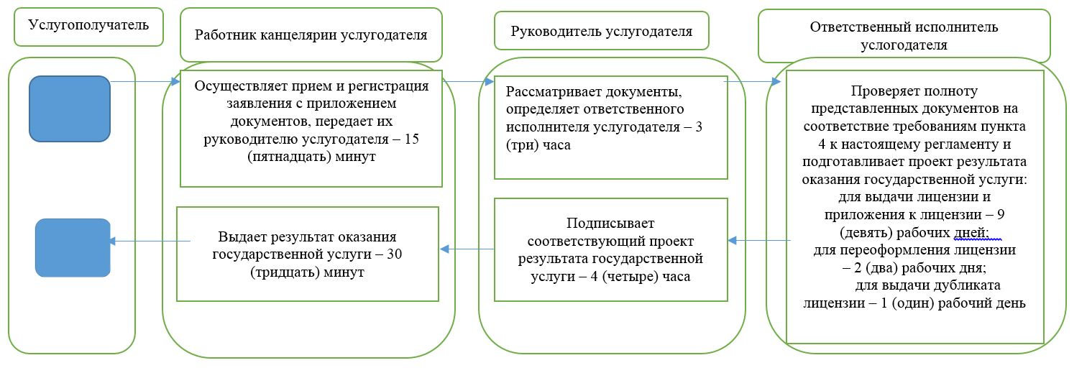

      Условные обозначения:

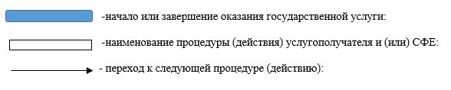

|  |  |
| --- | --- |
|  | Приложение 3 к регламенту государственной услуги "Выдача лицензии на |
|  | оказание услуг по складской деятельности с выпуском зерновых расписок" |

**Описание действий при оказании государственной услуги посредством веб-портала "электронного правительства"**

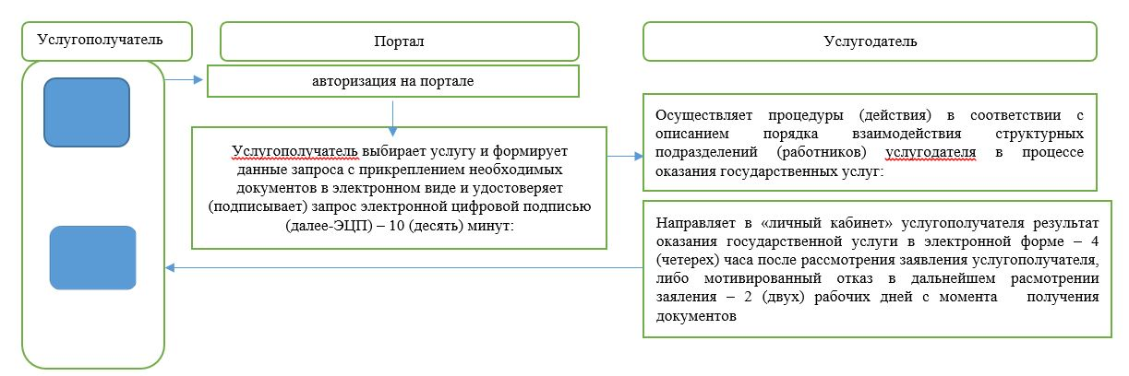

      Условные обозначения:

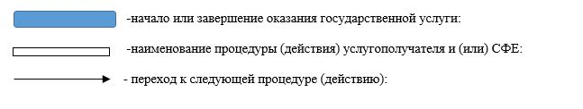

© 2012. РГП на ПХВ «Институт законодательства и правовой информации Республики Казахстан» Министерства юстиции Республики Казахстан